# Ejercicios que hay que comprobar
#126
La idea es comprobar si la solucion es correcta, si hay algun error se corrige en el propio archivo Markdown o se añade un comentario en este documento reflejando los cambios que hay que realizar, en el caso de que este bien se indicara como correcto. Una vez se haya revisado, marcar en amarillo, por ejemplo:

0: Correcto
138: - Correccion en el analisis del lenguaje y ejemplos para que no permita ninguna c.
- Incluir comprobacion de que el AFD es minimo.
- El AFD no debe reconocer la palabra vacía.

1: correcto
2: correcto
3: correcto
4: correcto
5: correcto
6: correcto
7: correcto
53: incorrecto. Las soluciones que da son Gramáticas independientes de contexto (GIC), pero no son gramáticas regulares (GR).
Las GIC pueden tener más de dos elementos en su parte derecha pero las GR solo pueden tener, como parte derecha, o un terminal, o dos símbolos, uno terminal y otro no terminal.
Para pasar de ER a GR tenemos un mecanismo (un algoritmo) que consiste en derivar recursivamente la ER original por cada letra, y loas ER resultantes de esas derivadas volverlas a derivar hasta que se estabilice (hasta que ya no salgan ER nuevas) y entonces, construir la GR usando el algoritmo dado en los apuntes (comienzo del fichero “231010Tema 2.2 Operaciones lenguajes. Relacion de Thue. LR-ER-GR.Derivaciones”)

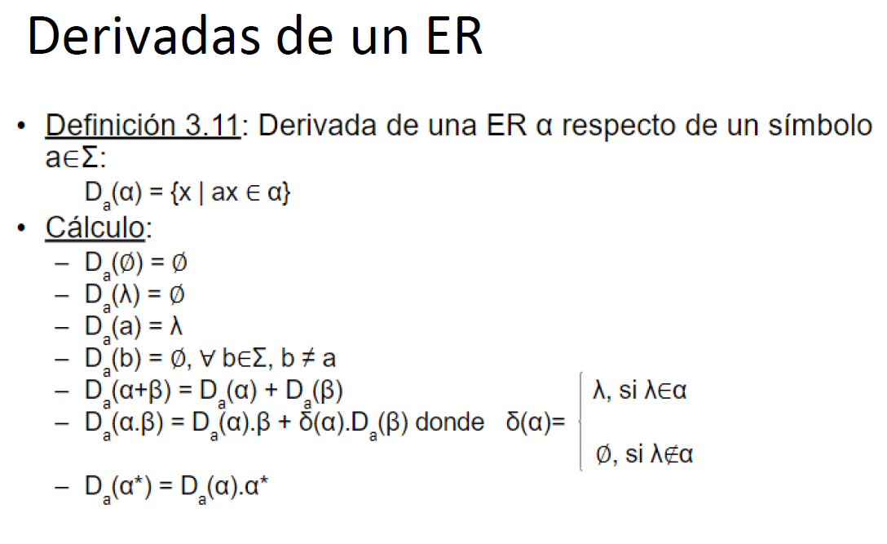

Y la diapositiva 4:

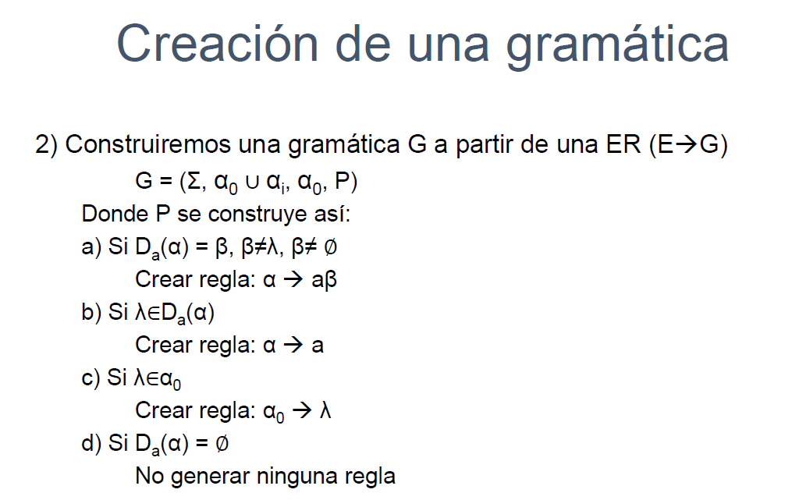

54: incorrecto. El algoritmo para convertir de GLD a GLI y viceversa es diferente al utilizado. Diapositivas de la 8 a las 10 (inclusive) del mismo fichero “231010Tema 2.2 Operaciones lenguajes. Relacion de Thue. LR-ER-GR.Derivaciones”

55: Incorecto, igual que el nº 54
56: Correcto, pero “me da miedo”. En la explicación que incluye, en el “por ejemplo” habla de las reglas A→ a como “reglas terminales”. Está bien (son reglas que generan exactamente un terminal) pero no produce un árbol completamente binario porque justo esa regla hace una rama unaria para producir una hoja.
Para ser preciso, las gramáticas que producen árboles completamente binarios son las que tienen todas sus reglas de una de estas formas:

A→ BC
A→ aB
A→ Ba
A → ab

Los tres primeros formatos los cumplen las gramáticas regulares, pero el cuarto formato no. Ese cuarto formato hace que la gramática tenga que ser GIC

57: Incorrecto. El enunciado dice que hay un árbol con dos niveles, pero el razonamiento asume que todos los árboles de derivación tienen exactamente dos niveles.
El hecho de que tenga dos niveles de derivación y un único símbolo no terminal, implica que en el nivel cero y en el nivel 1 aparece repetido el mismo y único no terminal (para poder hacer el segundo nivel del árbol al desarrollar ese símbolo no terminal). Es decir, la gramática es recursiva, porque tiene una regla recursiva, donde se repite el no terminal en el lado izquierdo y derecho de la regla. Como es recursiva, su lenguaje es infinito, porque puedo construir árboles de cualquier profundidad repitiendo la regla recursiva el número de veces necesario.
La solución propuesta dice que el lenguaje generado es finito, lo que es un error.

58: incorrecto. La combinación de reglas S→ aSbA, S→ aba y A→ aA| λ permiten generar palabras como
aabab (que tiene un a “a” en medio de dos “b” y no está permitido por el enunciado

De hecho, en el ejemplo que el propio fichero MD propone, en el paso 4, ocurre esto, pero luego no lo tiene en cuenta en el paso 5 para que le dé la solución que esperaba.

De hecho, la respuesta debería ser que no existe ninguna GIC capaz de generar dicho lenguaje, precisamente porque una GIC puede “controlar” el nº de “a” al principio para hacerlo coincidir con el de “b” del medio, pero no puede mantener el control del número de esas “a” también para hacerlo coincidir con las “a” del final. O controla las primeras A y las B o controla las B con las del final pero se pierde las primeras.

59: incorrecto. El problema resuelve bien eliminar la recursividad por la izquierda en un paso, pero no resuelve la recursividad por la izquierda en varios pasos, que tiene otro algoritmo.
Fíjate en la secuencia de reglas:
A → Baa
B → CAb
C → Abb

Usándolas, produciría la siguiente cadena de derivaciones

A |– Baa |– Cabaa |-- Abbabaa

Y ahí aparece recursividad por la izquierda porque hemos partido el no terminal A y vuelve a aparecer como primer símbolo de la forma sentencial el no terminal A, así que es recursiva por la izquierda.

El algoritmo se encuentra en “Tema3.Gramáticas.pdf” en la diapositiva 75:
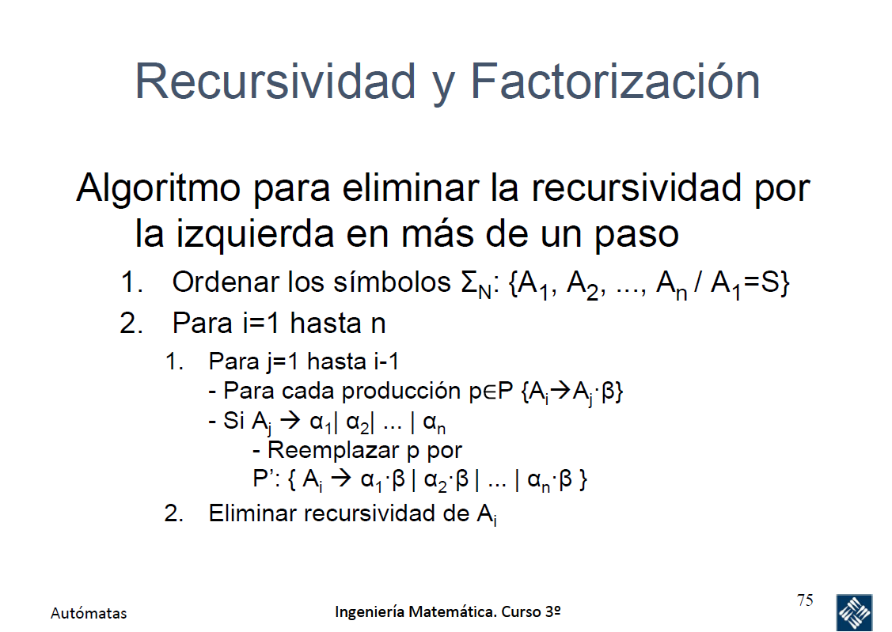

60: Incorrecto. Los pasos 1 y 2 están correctos. El paso 3 que pretende construir una FNC equivalente está mal. La definición de FNC está bien, pero la gramática propuesta como solución no está en FNC porque tiene varias reglas con tres símbolos en su parte derecha, yen FNC solo puede tener como parte derecha o un solo símbolo terminal, o exactamente dos símbolos no terminales, pero nunca tres.
61: correcto
62: Incorrecto. La gramática del enunciado no está en FNC porque tiene una regla C → cA
Esa regla no está en FNC porque tiene la combinación de un terminal y un no terminal
Se puede “construir una FNC muy fácil, sustituyendo justo esa regla por estas dos (y dejando las otras como están):

D→c (D es un nuevo no terminal)
C→ DA

Luego hay otros problemas, seguramente producidos por este error.
En el laso “Inicialización (subcadenas de longitud 1)” , la posición 2 dice que genera el carácter “c” por la regla C→ cA y eso no es cierto porque esa “A” molesta.
A partir de ahí, el “proceso” está bien pero partiendo de un inicio erróneo, así que el ejercicio estaría mal.

63: Incorrecto. El paso 1 está mal, concretamente eso de
AB → (BA | a)(AC | b)
Se entiende que lo hay ha hecho es sustituir A por las partes derechas de sus reglas (BA | a) y B por las suyas (AC | b)
Pero, que de ahí salga, como dice, las siguientes reglas
AB → Ba | aC | ab
es un error y no se “explicar lo que ha hecho”.
Luego,repite ese razonamiento erróneo en las demás reglas.

El algoritmo para llegar a una GIC en FNG está en el pdf “tema 3” desde las diapositiva 89 (ocupa varias)

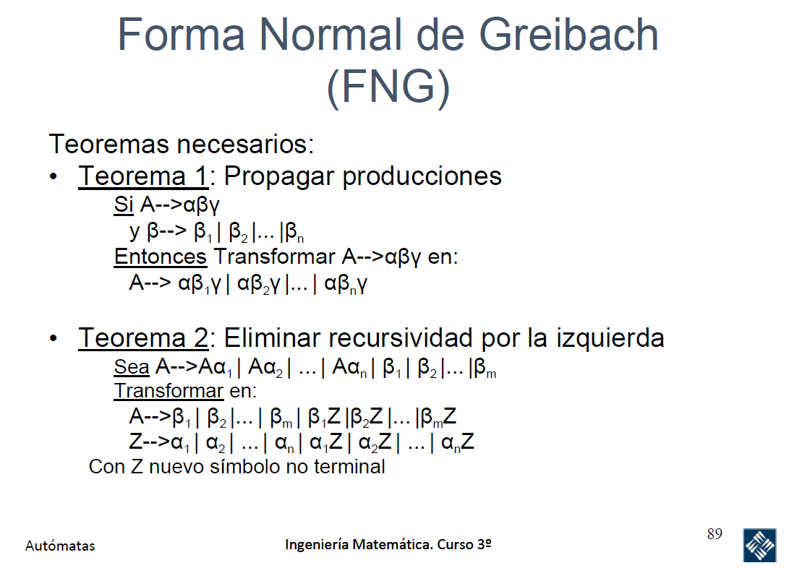

64: Incorrecto. Los 4 algoritmos para limpiar una gramática están en le PDF “tema 3”. En este caso, por ejemplo, en la solución están las reglas de “B” y son solo 1:

Con solo la regla B → aB
, el no terminal B no se puede resolver nunca porque siempre quedaría una B por resolver, así que no es productivo y hay que eliminar todas las reglas donde aparezca

65:

66: Incorrecto, de nuevo, porque la gramática de aprtida no está en FNC y no empieza construyendo una en FNC equivalente. La regla que hace que no sea una GIC en FNC, C → B, es una regla unitaria, que se eliminaría con el algoritmo 4 de los 4 que hay para limpiar GIC (en el tema 3). Es esta:

67: Incorrecto. Utiliza mal el algoritmo 1 de limpieza. Si lo usara bien, se daría cuenta que:
- A es un símbolo generativo
- En la segunda iteración del algoritmo, S pasa a aser un símbolo generativo
- El algoritmo termina → ni B ni C son símbolos generativos así que se eliminan todas las reglas donde aparecen.
68: Incorrecto. No usa ningún algoritmo, sino que lo aborda “directamente” y lo hace mal. El algoritmo, o uno de ellos, consiste en utilizar el método de las derivadas (tema 3, diapos 39 y siguientes)

69.1: incorrecto. El paso 3 no está bien
. Efectivamente, el único símbolo anulable es S, pero S no aparece en la parte derecha de ninguna regla así que solo eliminamos la regla S → λ y no aparece ninguna regla nueva.

69.2: correcto

70: incorrecto. En los ejemplos que pone en el paso 1, incluye una cadena, aab, que no pertenece a L
Además, luego, en la solución propuesta se preocupa de generar “aes” y “bes” en el orden adecuado (primero las aes, luego las bes) pero no se preocupa de asegurar que hay “al menos” tantas bes como aes. Entonces, en la solución propuesta se incluyen las palabras:

aab
aaab
aaabb
etc.

Es decir, la solución propuesta genera todas las cadenas de L y muchas más, así que no es la solución buscada.

71: Incorrecto. De nuevo, confunde la definición de FNC porque la gramáticva del enunciado no está en FNC por “culpa2 de una regla:

S → bC

Porque en esa regla hay un símbolo erminal, “b”, acompañado por un no terminar, C, y las reglas de las gramáticas FNC solo pueden tener uno d eestos dos formatos:

A → a
A → BC

72: Paso 1: Incorrecto. Una G en FNG es una GIC “limpia” donde todas sus reglas cumplen la restricción de tener su parte derecha como un terminal seguido de una cadena de no terminales, donde esa cadena de no terminales podría ser un cadena vacía.
En el paso 1 propuesto falta decir que la gramática debe estar limpia. El no tener en cuenta esta necesidad, producirá errores más adelante.
Paso 2: correcto
Paso 3: incorrecto. La regla transformada dice
A à X_bX_cY_1
Es decir, en la parte derecha de la regla propuesta solo hay no terminales y según dice el paso 1, la parte derecha debe comenzar por un terminal y luego seguir con una cadena (que puede ser una cadena vacía) de no terminales
Así, la regla transformada debería ser algo así:

A à bX_cCCC
X_c à c

En el punto 2 del paso 3 también hay un error

Para eliminar la recursividad por la izquierda de Dà Dgh el proceso seguido es erróneo.
De hecho, como esa es la única regla que tiene a D como parte izquierda, la recursividad no se puede resolver porque no hay forma de salir del bucle que provoca utilizar esa regla. Si, como ya dijimos en el paso 1, se hubiera limpiado la gramática antes de intentar pasarla a FNG, esta regla y el no terminal D se hubieran eliminado y eso resolvería el problema.

73: correcto
74:
75:
76:
77:
78:
79:
80:
81:
82:
83:
84:
85:
86:
87:
88:
89:
90:
91:
92:
93:
94:
95:
96:
97:
98:
99:
100:
101:
102:
103:
104:
105:
106:
107:
108:
109:
110:
116:
117:
118:
119:
122:
123:
125:
126:
127:
128:
129:
130:
131:
132:
133:
134:
135:
136:
137:
139:
140:
141:
142:
143:
144:
145:
146:
147:
148:
162:
175:
179:
180:
181:
182:
183:
184:
185:
186:
187:
189:
190:
191:
192:
193:
194:
195:
196:
197:
198:
199:
200:
201:
202:
203:
204:
205:
206:
207:

